ESTRATEGIA DE SERVICIO Y ATENCIÓN AL CIUDADANO
CRQ 2026

INTRODUCCIÓN

En cumplimiento de los principios de transparencia, participación y calidad del servicio, diseña su Estrategia de servicio y atención al ciudadano para la vigencia 2026. Esta estrategia busca consolidar las mejoras logradas en 2024 mediante un autodiagnostico, y responder a las nuevas demandas y expectativas de los ciudadanos, fortaleciendo la relación Estado-Ciudadano mediante un enfoque inclusivo, de calidad, efecacia y oportunidad en la atención, y uso de un lenguaje clare e incluyente.

OBJETIVO GENERAL

Desarrollar actividades para promover la calidad, oportunidad y eficacia en la atención a la ciudadanía; reconociendo la participación ciudadana y el acceso a la información.

OBJETIVOS ESPECIFICOS

- Fortalecer competencias de servicio tanto a funcionarios como contratistas de la entidad.
- Fortalecer el equipo de servicio al cliente para en la gestión de servicio a traves de los diferentes canales de atención.
- Fortalecer la participación ciudadana y garantizar el acceso a la información.
- Consolidar la imagen institucional.

CANALES DE ATENCIÓN
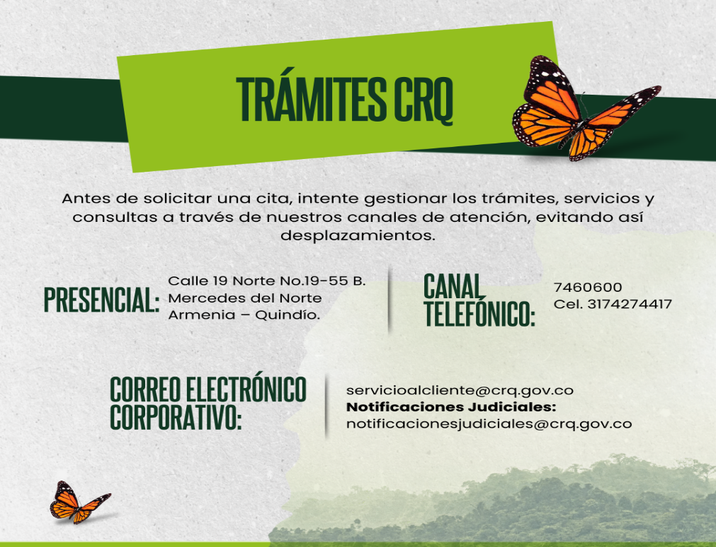

DERECHOS Y DEBERES DE LOS CIUDADANOS

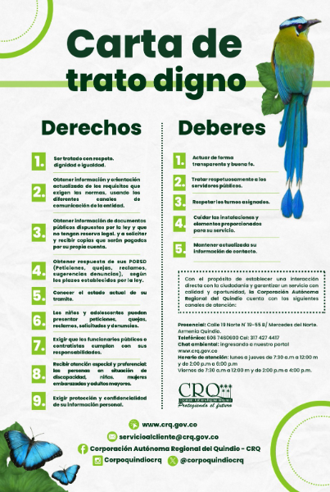

Prioridad 2026

Para el año 2026, la Corporación Autonoma Regional del Quindio CRQ tiene proyectado afianzar su capacidad de servicio, mediante el desarrollo y fortalecimiento de las competencias de sus colaboradores. Este enfoque se centra en mejorar la calidad de la atención y la eficiencia en la gestión de los servicios; garantizando así un acceso más ágil y transparente tanto a la información como a los recursos institucionales. Además, se busca ampliar la interacción y retroalimentación con los usuarios externos, para el mejoramiento continuo de los servicios dirigidos a la ciudadanía.

AUTODIAGNOSTICO

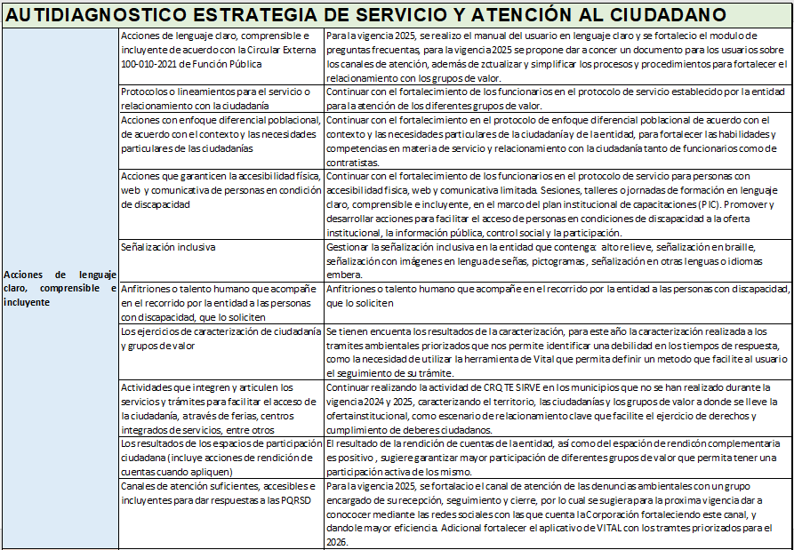
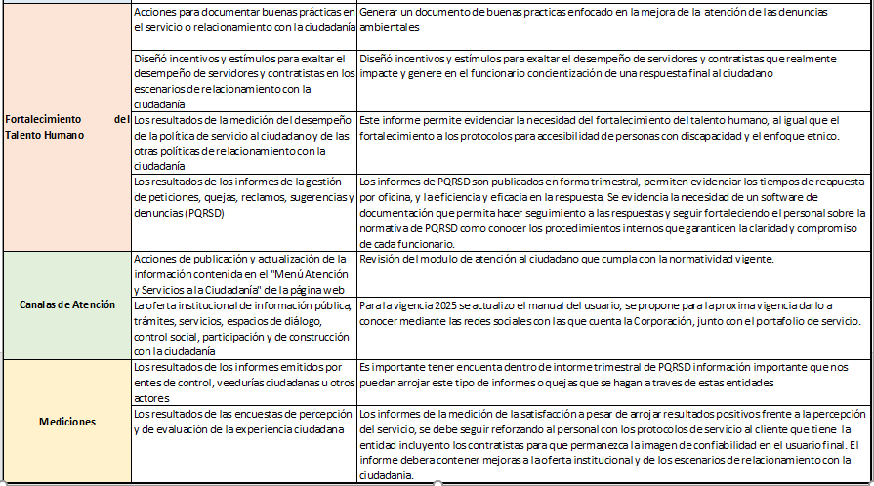

INDICADORES DE GESTIÓN

OBJETIVO DE CALIDAD | NOMBRE DEL INDICADOR | CALCULO DEL INDICADOR
Medir la participacion de la ciudadania para ejercer un derecho, pero tambien una responsabilidad sobre el cuidado del medio ambiente, el indicador refleja la capacidad de control y seguimiento ambiental. | INDICADOR DE DENUNCIAS | N°. Denuncias con respuesta oportuna por prestación del servicio en el periodo actual / N°. Denuncias recibidas en el periodo X 100
Determinar la oportunidad de las respuestas y formular las recomendaciones a la Alta Direccion y a los responsables de los procesos, que conlleve al mejoramiento continuo de la Entidad y con ellas, alcanzar la satisfaccion del ciudadano. | INDICADOR DERECHOS DE PETICIÓN | Nº. Derechos de petición con respuesta oportuna por prestación del servicio en el periodo actual / Nº. Derechos de petición recibidas en el periodo. x 100
MEDIR EL USO DE CANALES | INDICADOR DE USO DE LSO CANALES VIRTUALES | N° de solicitudes recibidas por los canales virtuales / N° total de solicitudes recibidas por todos los canales x 100
OPORTUNIDAD EN LOS TRASLADOS | INDICADOR DETRASLADOS POR COMPETENCIA A OTRAS ENTIDADES | N° de traslados por competencia enviados a otras entidades / N° de solicitudes recibidas en el periodo x 100
La satisfaccion del cliente es un objetivo de la CRQ para determinar y garantizar su satisfaccion durante el tiempo, y asi obtener datos necesarios para saber cual es el desempeño de la corporacion y actuar en aras de mejorar continuamente el servicio y la percepción del usuario | INDICADOR SATISFACCIÓN DE USUARIO | total de usuarios con nivel de satisfaccion excelente y bueno /N° de usuarios encuestados x 100
Medir la eficiencia de despacho de correspondencia de la CRQ a fin de garantizar la entrega de documentos elaborados por la entidad y disminuir los costos de devolucion. | INDICADOR DE CORRESPONDENCIA DESPACHADA | Total de correspondenca enviada por correo electrónico/total de correspondencia despacahada en el periodo x 100

MATRIZ DE ACCIONES ESTRATEGICAS PTEP 2026
ESTRATEGIA DE SERVICIO Y ATENCIÓN AL CIUDADANO

